**Questões elaboradas pela professora Jaqueline Ferreira Cordeiro Trefzger (gefem 1° ao 5° ano)**

**(CG.EF05MA07.s)** Resolver e elaborar problemas de adição e subtração com números naturais e com números racionais, cuja representação decimal seja finita, utilizando estratégias diversas, como cálculo por estimativas, cálculo mental e algoritmos.

**(CG.EF04MA06.s)** Resolver e elaborar problemas envolvendo diferentes significados da multiplicação (adição de parcelas iguais, organização retangular e proporcionalidade), utilizando estratégias diversas, como cálculo por estimativa, cálculo mental e algoritmos.

**(CG.EF04MA07.s)** Resolver e elaborar problemas de divisão cujo divisor tenha no máximo dois algarismos, envolvendo os significados de repartição equitativa e de medida, utilizando estratégias diversas, como cálculo por estimativa, cálculo mental e algoritmos.

**(CG.EF05MA08.s)** Resolver e elaborar problemas de multiplicação e divisão com números naturais e com números racionais cuja representação decimal é finita (com multiplicador natural e divisor natural e diferente de zero), utilizando estratégias diversas, como cálculo por estimativa, cálculo mental e algoritmos.

**(CG.EF05MA19.s)** Resolver e elaborar problemas envolvendo medidas das grandezas comprimento, área, massa, tempo, temperatura e capacidade, recorrendo a transformações entre as unidades mais usuais em contextos socioculturais.

**Leia o texto I e responda à questão 1.**

| **Texto I**  Luana mora em Aquidauana que é um município brasileiro do estado de Mato Grosso do Sul. Para fazer o tratamento médico, Luana percorre uma distância de 142 km em 2h (só de ida), de Aquidauana-MS até o Hospital de Amor em Campo Grande-MS. |
| --- |

Fonte (imagem): encurtador.com.br/dyCHV acesso em 03 de maio de 2021.

1. Resolva as situações-problema a seguir.

a) Para ir até o Hospital de Amor, Luana percorre uma distância de 142 km. Quantos quilômetros Luana percorrerá para ir e voltar de Aquidauana-MS até o Hospital de Amor?

| **Cálculo:**  **Resposta:**____________________________________________________________________________________________________________________________________________________ |
| --- |

b) Quantas horas de viagem Luana levará para chegar até o Hospital de Amor em Campo Grande-MS? _________________________________________________________________________

c) Quantos minutos Luana levará para percorrer uma distância de 142 km?

| **Cálculo:**  **Resposta:**___________________________________________________________________________________________________________________________________________________ |
| --- |

d) Luana precisa saber quantas horas levará para fazer o trajeto de ida e volta. Faça o cálculo e escreva a resposta.

| **Cálculo:**  **Resposta:**___________________________________________________________________________________________________________________________________________________ |
| --- |

e) Se Luana vier para a capital Campo Grande duas vezes por mês, qual seria a distância percorrida por ela?

| **Cálculo:**  **Resposta:**___________________________________________________________________________________________________________________________________________________ |
| --- |

| https://lh4.googleusercontent.com/DphMwkW9vcivtMgNfC3DPT4eaRmwf4XAaO_hXBqi-Ei_DiwilqFzt3D2PmV1PoBAQu-LhhUFQfVa2jubdvA0cJmTGzmmBeLXKBAXL0b3Iy0aVh49_F5rYZk963eEhtyYBK1k558Q  Ao responder os itens a seguir, considere que o mês comercial equivale a 30 dias. Dessa forma, dois meses equivalem a 60 dias. |
| --- |

f) A cada 10 dias, Luana se desloca de Aquidauana-MS até o Hospital de Amor em Campo Grande-MS. Quantos quilômetros Luana percorrerá durante 30 dias de tratamento médico?

| **Cálculo:**  **Resposta:**___________________________________________________________________________________________________________________________________________________ |
| --- |

g) Com base na informação do item (f), quantas vezes ela virá para Campo Grande durante 90 dias?

_________________________________________________________________________

h) Durante os 90 dias do tratamento médico, ela percorreu quantos quilômetros?

| **Cálculo:**  **Resposta:**_________________________________________________________________________________________________________________________________________________ |
| --- |

i) Com base na informação apresentada no item (f), quantos quilômetros ela terá percorrido durante os 180 dias de tratamento?

| **Cálculo:**  **Resposta:**____________________________________________________________________ |
| --- |

2. A passagem de ônibus de ida para Campo Grande custa em média R$ 46,60, e a volta tem um custo em média de R$ 48,57. Vamos calcular a despesa com as passagens?

a) Quantos reais Luana paga cada vez que vem para Campo Grande?

| **Cálculo:**  **Resposta:**_____________________________________________________________________ |
| --- |

b) Se Luana precisar vir duas vezes por mês para a capital, quanto lhe custará?

| **Cálculo:**  **Resposta:**_____________________________________________________________________ |
| --- |

c) A cada 10 dias, ela virá de Aquidauana-MS até o Hospital de Amor em Campo Grande-MS. Quantos reais serão gastos com passagens durante 30 dias de tratamento?

| **Cálculo:**  **Resposta:**____________________________________________________________________ |
| --- |

d) Caso Luana não precisasse pagar por suas passagens, ela poderia economizar?

( ) SIM ( ) NÃO

e) Quantos reais Luana poderia economizar durante 90 dias de tratamento, caso não precisasse pagar por suas passagens?

| **Cálculo:**  **Resposta:**____________________________________________________________________ |
| --- |

f. Quantos reais ela economizaria, caso não precisasse pagar por suas passagens durante 180 dias de tratamento médico? Lembre-se, Luana utiliza o ônibus para ir e para voltar do hospital.

| **Cálculo:**  **Resposta:**_______________________________________________________________ |
| --- |

**Leia o texto para responder à questão 3.**

| * O Mato Grosso do Sul está no *ranking* dos 10 maiores produtores de eucalipto do Brasil. * O nosso estado cravou cinco municípios, e entre os cinco primeiros, quatro são do estado. * A participação de Mato Grosso do Sul é destaque tendo 5 municípios entre os 10 maiores produtores: Três Lagoas (1º), Ribas do Rio Pardo (2°), Água Clara (4º), Brasilândia (5º) e Selvíria (8º). No total, esses 10 municípios cultivam 1.350,6 mil hectares de eucalipto, sendo que os cinco de Mato Grosso do Sul representam 61% dessa área (824,3 mil hectares). |
| --- |

Adaptado. Fonte: encurtador.com.br/gkGQR. Acesso em 11 de junho de 2021.

**3.** Paulo consegue transportar 17 toras de madeira eucalipto em seu caminhão em apenas uma viagem.

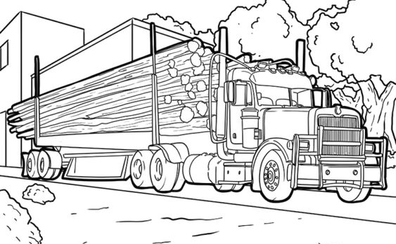

Fonte (imagem): https://br.pinterest.com/pin/677651075164746726/ Acesso em 31 de maio de 2021.

Quantas viagens Paulo fará em seu caminhão para transportar 255 toras de madeira eucalipto?

| **Cálculo:**  Resposta:___________________________________________________________________ |
| --- |

**Observe os exemplos a seguir e responda à questão 4.**

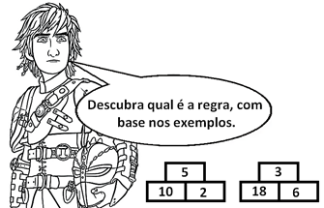

**4.** Complete os blocos abaixo, utilize a regra que você acabou de descobrir com o personagem Soluço.

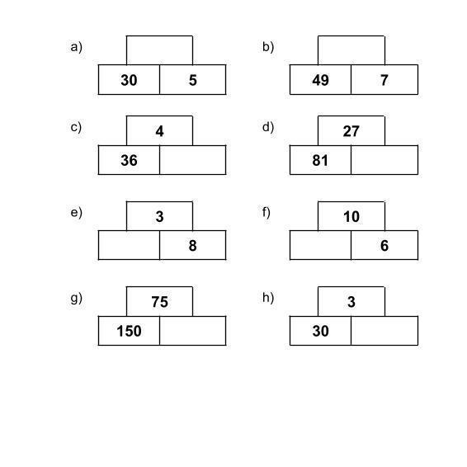

**5.** Ajude o Soluço a resolver a seguinte questão:

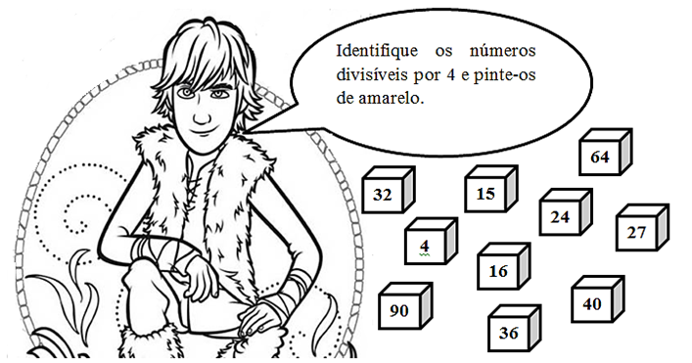

Fonte (imagem - Adaptada): <https://colorindo.org/>. Acesso em 14 de maio de 2021.

**(CG.EF05MA01.s)** Ler, escrever e ordenar números naturais até a ordem das centenas de milhar com compreensão das principais características do sistema de numeração decimal.

**(CG.EF04MA09.s)** Reconhecer as frações unitárias mais usuais (1/2, 1/3, 1/4, 1/5, 1/10 e 1/100) como unidades de medida menores do que uma unidade, utilizando a reta numérica como recurso.

**(CG.EF05MA03.s)** Identificar e representar frações menores e maiores que a unidade, associando-as ao resultado de uma divisão ou a ideia de parte de um todo, utilizando a reta numérica como recurso.

**Leia a situação-problema e responda às questões de 6 a 12.**

Roberta estuda na turma do 5º ano B. No primeiro bimestre, Roberta obteve as seguintes médias em cada componente curricular: Língua Portuguesa 8,15; Matemática 7,5; História 8,03; Geografia 7,05; Ciências 8; Educação Física 9,5; Arte 10.

**6.** Em qual componente curricular Roberta obteve a menor nota?

a) História.

b) Geografia.

c) Matemática.

d) Língua Portuguesa.

**7.** Qual é a pergunta da situação-problema?

________________________________________________________________________________________________________________________________________________________________________

**8.** Quais foram os dados apresentados na situação-problema?

________________________________________________________________________________________________________________________________________________________________________

**9.** Quais notas Roberta obteve no boletim escolar?

________________________________________________________________________________________________________________________________________________________________________

**10.** Escreva em ordem crescente as notas de Roberta.

____________________________________________________________________________________

____________________________________________________________________________________

**11.** Qual é a primeira nota da sequência da questão 7?

____________________________________________________________________________________

____________________________________________________________________________________

**12.** Na atividade 7, a primeira nota da sequência se refere a qual disciplina?

________________________________________________________________________________________________________________________________________________________________________

**13.** Escreva os algarismos por extenso na tabela abaixo.

| **Escrita com algarismos** | **Escrita por extenso** |
| --- | --- |
| 18 |  |
| 145 |  |
| 925 |  |
| 2 458 |  |
| 9 200 |  |
| 1 300 259 |  |
| 2 007 305 |  |
| 258 353 |  |
| 5 201 |  |
| 70 599 |  |

**14.** Vamos ajudar a *Supergirl* a localizar esses algarismos no caça-números? Pinte de azul os números pares e de verde os números ímpares.

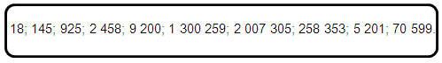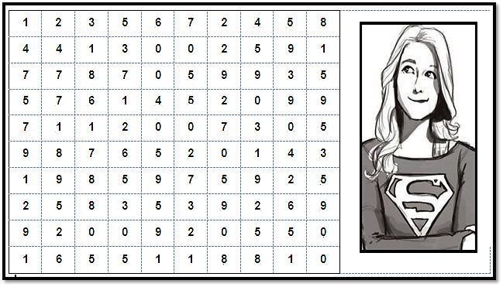

Fonte (imagem): https://br.pinterest.com/pin/13792342597801285/. Acesso em 10 de junho de 2021.

**15.** Observe no ábaco a numeração que o Capitão América representou. Escreva os números em algarismos e por extenso.

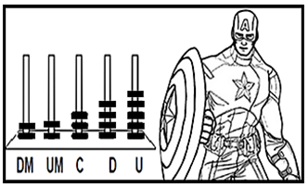

| **Escrita com algarismos:** |
| --- |

| **Escrita por extenso:** |
| --- |

**Observe o texto II e responda à questão 16.**

**Texto II**

**Vamos relembrar?**

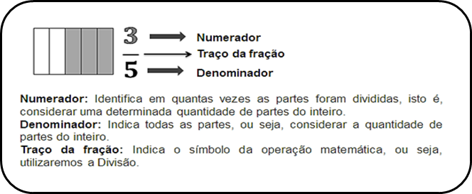

Adaptado de: encurtador.com. br/hAGIN acesso em 07 de abril de 2021.

**16.** A professora do 5º ano D trouxe para a aula de matemática uma embalagem contendo ovos semelhantes à imagem abaixo e propôs trabalhar com fração.

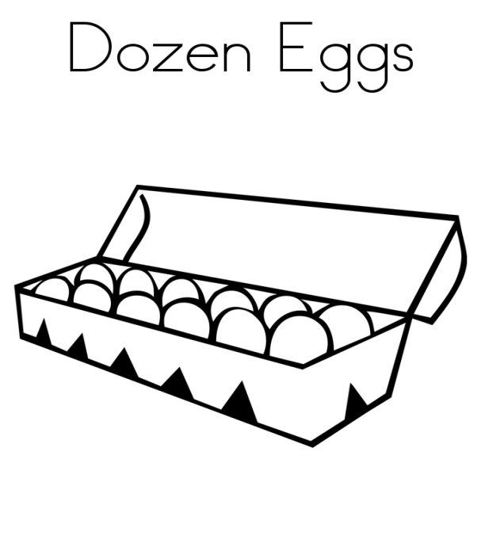

Fonte: <https://www.tudodesenhos.com/d/uma-duzia-de-ovos> acesso em 28 de maio de 2021.

A professora solicitou aos alunos que respondessem aos seguintes questionamentos:

a) Quantos ovos contém a embalagem?

____________________________________________________________________________________

b) Para fazer uma omelete, a professora vai usar apenas um terço dos ovos. Quantos ovos ela utilizará?

____________________________________________________________________________________

____________________________________________________________________________________

c) Se forem utilizados um terço dos ovos que havia na embalagem, quantos ovos restarão?

________________________________________________________________________________________________________________________________________________________________________

**17.** Escreva, por extenso, os resultados encontrados nos itens a, b e c da questão 10.

a)___________________________________________________________________________________

b)___________________________________________________________________________________

c)___________________________________________________________________________________

**18.** É possível fazer quantas omeletes com o restante dos ovos considerando que, em cada preparo, pode-se utilizar 4 ovos?

________________________________________________________________________________________________________________________________________________________________________

**Observe as figuras abaixo e responda à questão 19.**

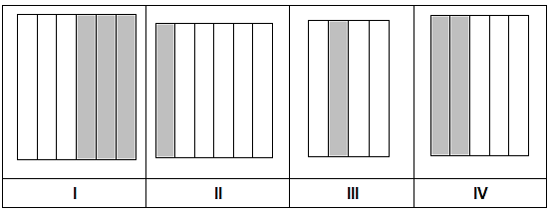

**19.** Escreva, por extenso, as frações representadas nas partes destacadas na cor cinza:

a) Figura I: _______________________________________________

b) Figura II: _______________________________________________

c) Figura III: _______________________________________________

d) Figura IV: _______________________________________________

**20.** Certo dia, os irmãos Luana e Paulo foram à “Pizzaria do Luigi” e pediram uma pizza tamanho família, contendo doze pedaços. Eles decidiram comer 1/3 dessa pizza, e o restante trouxeram para casa. Quantas fatias a Luana e o Paulo levaram para casa?

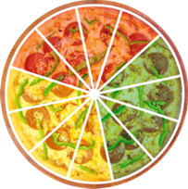

Fonte:<http://www.donguilherme.com.br/9> acesso em 28 de maio de 2021.

________________________________________________________________________________________________________________________________________________________________________

**21.** Localize na reta numérica qual dos símbolos representa o número quinze inteiros e cinco décimos. Marque um X na opção correta.

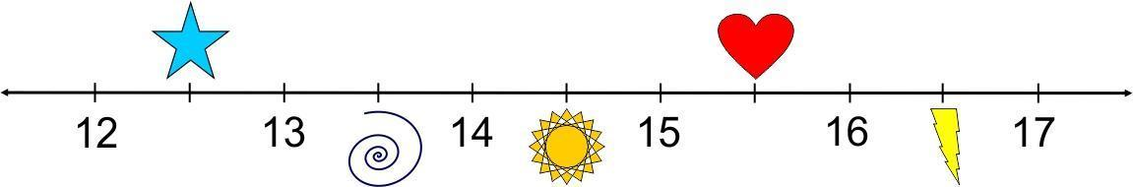

a)

b)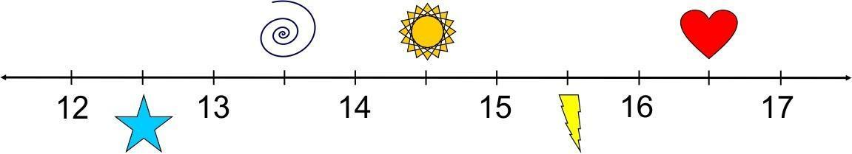

c)

d)

**(CG.EF04MA02.s)** Mostrar, por decomposição e composição, que todo número natural pode ser escrito por meio de adições e multiplicações por potências de dez, para compreender o sistema de numeração decimal e desenvolver estratégias de cálculo.

**(CG.EF05MA02.s)** Ler, escrever e ordenar números racionais na forma decimal com compreensão das principais características do sistema de numeração decimal, utilizando, como recursos, a composição e decomposição e a reta numérica.

**22.** Identifique a imagem que representa a fração ⅖ e marque com (X) a alternativa correta.



a. **I**

b. **II**

c. **III**

d. **IV**

**(CG.EF04MA15.s)** Determinar o número desconhecido que torna verdadeira uma igualdade que envolve as operações fundamentais com números naturais.

**(CG.EF05MA10.s)** Concluir, por meio de investigações, que a relação de igualdade existente entre dois membros permanece a mesma ao adicionar, subtrair, multiplicar ou dividir cada um desses membros por um mesmo número, para construir a noção de equivalência.

**23.** Vamos completar com os números que faltam para que as sentenças de igualdades se tornem verdadeiras.

a) 14 + 118 + 30 = 54 + _____ + 65

b) 234 + 24 + 10 = 106 +_____ + 138

c) 120 + 45 + 23 = 98 + 67 + _____

d) 118 + 201 + 31 = _____ + 188 + 33

**24.** Pensei em um número, agora dobrei o seu valor. Depois acrescentei 18 e obtive como resultado o número 30. Qual é esse número?

a) 4

b) 6

c) 8

d) 12

**(CG.EF04MA18.s)** Figuras geométricas planas: características, representações e ângulos.

**(CG.EF05MA17.s)** Reconhecer, nomear e comparar polígonos, considerando lados, vértices e ângulos, e desenhá-los, utilizando material de desenho ou tecnologia digitais.

**Leia o texto “Tome nota” e responda às questões 25 e 26.**

| Polígonos são linhas fechadas formadas apenas por [segmentos de reta](https://brasilescola.uol.com.br/o-que-e/matematica/o-que-e-reta.htm) que não se cruzam a não ser em suas extremidades, ou seja, polígonos são figuras geométricas inteiramente formadas por lados. |
| --- |

Fonte: Tabela elaborada pela autora.

Fonte (imagem): <https://www.canva.com/> acesso em 11 de junho de 2021.

Fonte: <https://brasilescola.uol.com.br/o-que-e/matematica/o-que-e-poligono.htm> acesso em 11 de junho de 2021.

**25.** Encontre no caça-palavras as dezessete palavras que compõem algumas das definições, tipos e propriedades dos polígonos apresentadas no texto “Tome nota”. Use diferentes cores para identificar. As palavras deste caça-palavras podem ser localizadas na horizontal, vertical e diagonal, sem palavras ao contrário.

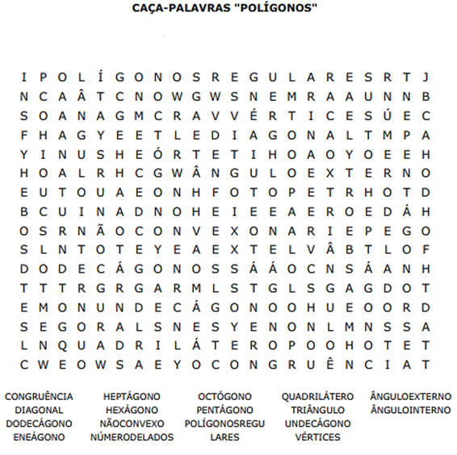

https://www.geniol.com.br/palavras/caca-palavras/ Acesso em 14 de junho de 2021

**26.** Desenhe no quadro abaixo cinco tipos de polígonos diferentes, conforme o exemplo. Utilize a linguagem verbal e não verbal. Defina-os de acordo com o tipo de polígono.



| **LINGUAGEM VERBAL**  Exemplo:  **OCTÓGONO** | **LINGUAGEM NÃO VERBAL** |
| --- | --- |
| **LINGUAGEM VERBAL** | **LINGUAGEM NÃO VERBAL** |
| **LINGUAGEM VERBAL** | **LINGUAGEM NÃO VERBAL** |
| **LINGUAGEM VERBAL** | **LINGUAGEM NÃO VERBAL** |
| **LINGUAGEM VERBAL** | **LINGUAGEM NÃO VERBAL** |
| **LINGUAGEM VERBAL** | **LINGUAGEM NÃO VERBAL** |

**Leia o texto abaixo e responda à questão 27.**

| **Você sabia?**  O Tangram é um antigo quebra-cabeça chinês, cujo nome significa "sete tábuas da sabedoria”. Ele é composto por apenas sete peças e podemos criar diversas figuras como mostra o exemplo abaixo. |
| --- |

Fonte: <https://www.sabermais.am.gov.br/odas/tangram> acesso em 25 de maio 2021.

**27.** Resolva as situações-problema a seguir.

a) Nesta figura, quantas peças contêm três lados?

________________________________________________________________________________________________________________________________________________________________________

b) Qual é o nome do polígono representado no tangram que contém três lados?

________________________________________________________________________________________________________________________________________________________________________

c) Identifique no tangram e escreva as peças que contêm quatro lados.

________________________________________________________________________________________________________________________________________________________________________

d) Qual é o nome dos polígonos representados no tangram que contêm quatro lados?

____________________________________________________________________________________

**28.** Observe os polígonos abaixo e, a seguir, marque a alternativa correta.

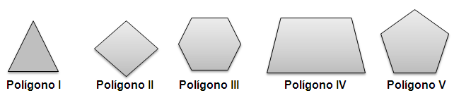

Quais deles são quadriláteros?

a. Polígonos II e IV.

b. Polígonos I e III.

c. Polígonos III e V.

d. Polígonos I e IV.

**29.** Observe a figura geométrica plana fechada.



Qual figura geométrica plana representa a imagem acima?

a. Hexágono.

b. Pentágono

c. Retângulo.

d. Triângulo.

**Leia a situação-problema a seguir e responda às questões de 30 a 35.**

Ao traçar uma diagonal no retângulo, obtemos dois triângulos.



**30.** É possível afirmar que esses triângulos são:

a. retângulos.

b. equiláteros.

c. obtusângulos.

d. diferentes entre si.

**31.** A questão 3 afirma que esses triângulos são retângulos. Você concorda? Por quê?

_____________________________________________________________________________

**Observe a imagem para responder à questão 32.**



**32.** Assinale com (X) a alternativa correta. O retângulo é representado por uma imagem:

a. com duas diagonais tracejadas.

b. sem nenhuma diagonal traçada.

c. de um retângulo sem diagonal traçada.

d. de um retângulo com uma das suas diagonais traçadas.

**33.** Quais são as características do retângulo?



_____________________________________________________________________________

**34.** Identifique quais dados pertencem ao triângulo retângulo representados na figura a seguir.



_____________________________________________________________________________

_____________________________________________________________________________

**35.** Cada triângulo tem suas particularidades, de acordo com o tipo de ângulo. Observe a imagem e responda:



Qual é a classificação do triângulo representado na imagem?

_____________________________________________________________________________

_____________________________________________________________________________

**(CG.EF04MA26.s)** Espaço amostral: análise de chances de eventos aleatórios.

**(CG.EF05MA22.s)** Apresentar todos os possíveis resultados de um experimento aleatório, estimando se esses resultados são igualmente prováveis ou não.

**Leia o texto e responda à questão 36.**

| **Você sabia que…**  O termo um dado “sem vícios nenhum” está relacionado com a *probabilidade*, ou seja, sem qualquer alteração na peça. Um dado com “vícios” ou "viciado" é aquele que possui uma das faces mais pesadas. Ou seja, o peso extra irá fazer com que a sua face oposta fique voltada para cima, pois há uma tendência de que a massa maior vire em direção à superfície plana. |
| --- |

Fonte: elaborado pelo autor

**36.** No lançamento de um dado, sem vícios nenhum, cujas faces são numeradas do 1 ao 6, qual a probabilidade de:

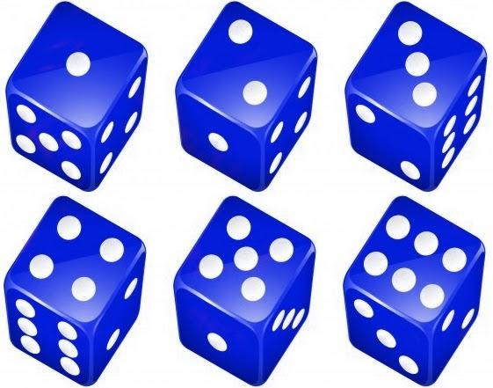

Fonte: [Arquivo pessoal.](https://pxhere.com/es/photo/1192192)

a) sair o número 1?

_______________________________________________________________________

b) sair um número par?

_______________________________________________________________________

c) sair um número primo?

_______________________________________________________________________

d) sair números múltiplos de 3?

_______________________________________________________________________

e) obter um número < (menor) que 5?

_______________________________________________________________________

f) obter um número > (maior) que 6?

_______________________________________________________________________

*Para a realização da atividade 9, utilize a figura ANEXA localizada no final deste caderno. Recorte e cole o Dado Hexaédrico para responder aos itens acima.*

**Leia os textos I e II e conheça mais sobre os sólidos de Platão. Em seguida, responda à questão 37.**

| **Texto I**  ***Você sabia que****…*  “Platão identificou cinco sólidos poliédricos com todas as faces iguais. Ele associou esses sólidos com os elementos básicos que ele acreditava que formavam o mundo físico.” (ROONEY, 2012, p.33).    Fonte: <http://convergencias.esart.ipcb.pt/artigo/131>.  De acordo com Santos (2016), o nome “sólidos platônicos” foi dado devido à forma pela qual Platão,[...] os empregou para explicar a natureza.  Platão associa cada um dos elementos clássicos (terra, ar, água e fogo) com um poliedro regular. Terra é associada com o cubo, ar com o octaedro, água com o icosaedro e fogo com o tetraedro.  Com relação ao quinto sólido platônico, o dodecaedro, Platão escreve: “Faltava ainda uma quinta construção que o deus utilizou para organizar todas as constelações do céu.”, a qual se refere ao dodecaedro (2016, p.10). |
| --- |

Fonte (imagem): <http://convergencias.esart.ipcb.pt/artigo/131>. Acesso em 27 de maio de 2021.

Fonte: <http://www.sbem.com.br/enem2016/anais/pdf/6769_3900_ID.pdf>. Acesso em 27 de maio de 2021.

| **Texto II**  A figura abaixo representa um dado na forma de um tetraedro (dados com 4 faces), regular com os vértices numerados de 1 a 4. Durante o lançamento desse dado, deve-se observar o número estampado em cada vértice superior. |
| --- |

**Fonte:** <https://www.acasinhadamatematica.pt/?p=6983>. Acesso em 28 de maio de 2021.

**37.** Releia o texto I e observe a figura apresentada no texto II. Considere a soma dos números obtidos no lançamento simultâneo de dois dados tetraédricos para responder às perguntas a seguir (recorte e cole o ANEXO II - Dado Tetraédrico).

a) Qual a probabilidade de sair a soma 2?

|  |
| --- |

b) Qual a probabilidade de sair a soma 3?

|  |
| --- |

c) Qual a probabilidade de sair a soma 6?

|  |
| --- |

**(CG.EF04MA27.s)** Analisar dados apresentados em tabelas simples ou de dupla entrada e em gráficos de colunas ou pictóricos, com base em informações das diferentes áreas do conhecimento, e produzir texto com a síntese de sua análise.

**(CG.EF04MA28.s)** Realizar pesquisa envolvendo variáveis categóricas e numéricas e organizar dados coletados por meio de tabelas e gráficos de colunas simples ou agrupadas, com e sem uso de tecnologias digitais.

**(CG.EF05MA24.s)** Interpretar dados estatísticos apresentados em textos, tabelas e gráficos (coluna ou linhas), referentes a outras áreas do conhecimento ou a outros contextos, como saúde e trânsito, e produzir textos com o objetivo de sintetizar conclusões.

**Leia o texto III e IV, analise os dados do gráfico e responda à questão 38.**

| **Texto III**  **É preciso saber que…**  A Covid-19 é uma doença causada pelo coronavírus (SARS-CoV-2) que foi identificada na China. O vírus começou a circular no fim de dezembro de 2019, na cidade de Wuhan, localizada na China Central.  A patologia faz parte de uma grande família viral, conhecida desde meados de 1960, que causa infecções respiratórias em seres humanos. Geralmente, infecções por coronavírus causam doenças respiratórias leves a moderadas.  Alguns coronavírus podem causar doenças graves com impacto importante em termos de saúde pública, sendo uma síndrome respiratória mais forte. Em 30 de janeiro de 2020, a OMS - Organização Mundial da Saúde declarou que o surto da doença causada pela Covid-19 (Covid19) era uma emergência de saúde pública de importância internacional e, em 11 de março de 2020, considerou a Covid-19 como pandemia. Até o dia 07 de março de 2021, foram confirmados no mundo 116 600 908 casos de Covid-19 e 2 589 638 mortes (OPAS, 2021).  No Brasil, o primeiro caso foi confirmado em São Paulo, no dia 26/02/2020, de uma pessoa em viagem para a Itália. No dia 05/03/2020, foi confirmada a primeira transmissão interna no Brasil. No dia 20 de março, o Ministério da Saúde declara transmissão comunitária da Covid-19 em todo o território nacional. Depois da confirmação da chegada do novo coronavírus em Mato Grosso do Sul, a população do estado deve estar atenta às medidas de prevenção e aos sintomas da doença.  **Texto IV**  **É preciso se prevenir!**  *A melhor maneira de prevenir a infecção é evitar a exposição a esse vírus, o que pode ser difícil, porque algumas pessoas infectadas não sabem que têm o vírus. Além do distanciamento social e de usar uma máscara facial de pano, recomenda-se as seguintes ações de rotina para ajudar a prevenir a disseminação dos vírus respiratórios:*   * Lavar bem as mãos com água e sabonete por 20 segundos; * Se não houver água e sabonete, usar um desinfetante para as mãos à base de álcool 70º; * Evitar tocar os olhos, nariz e boca com as mãos não lavadas; * Evitar contato próximo com pessoas doentes; * Cobrir a boca e o nariz com lenço descartável ao tossir ou espirrar; * Caso não haja lenço descartável, ao espirrar ou tossir, cubra o nariz e a boca (“espirrar com o cotovelo”); * Limpar e desinfetar objetos e superfícies tocadas com frequência; * Manter, pelo menos, 2 metros de distância de pessoas que estejam espirrando ou tossindo; * Quando doente, ficar em casa por 14 dias e evitar contato com outras pessoas; * Monitorar a saúde quanto a possíveis sintomas e medir a temperatura caso os sintomas se desenvolvam. |
| --- |

Fonte: Ministério da Saúde. Disponível em: <https://www.gov.br/saude/pt-br/vacinacao/#transmissao>. Acesso em 29 de maio de 2021.

|  |
| --- |

Fonte:https://www.vs.saude.ms.gov.br/wp-content/uploads/2021/06/Boletim-Epidemiologico-COVID-19-2021.06.14.pdf - SES/MS – Boletim Coronavírus COVID-19. Acesso em 14 de junho de 2021.

**38.** De acordo com os dados do gráfico, responda.

a) Quantos casos confirmados foram registrados no primeiro mês do ano de 2021?

_________________________________________________________________________

b) A partir de qual mês a doença voltou a evoluir em nosso estado?

_________________________________________________________________________

c) Em qual mês foi registrado o maior número de casos confirmados?

_________________________________________________________________________

d) Considerando os meses de janeiro a maio, qual o total de casos confirmados de COVID-19?

_________________________________________________________________________

e) Organize os dados do gráfico em ordem crescente, considerando os meses de janeiro a maio.

_________________________________________________________________________

f) Analise a evolução de casos confirmados entre os meses de janeiro a maio do corrente ano e escreva um relato com a sua conclusão.

_________________________________________________________________________

_________________________________________________________________________

_________________________________________________________________________

_________________________________________________________________________

_________________________________________________________________________

**39.** Na escola de Abner e Isabelly foi realizada uma gincana. Os alunos foram organizados em três equipes distintas. A tabela abaixo mostra o resultado das três primeiras rodadas com o total de pontos de cada equipe:

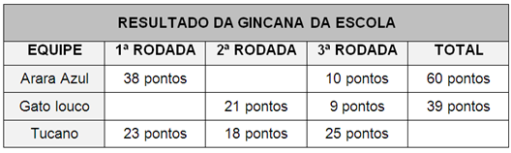

a) Quantos pontos a equipe “Arara Azul” fez na 2ª rodada?

| **Cálculo**  **Resposta:**___________________________________________________________________ |
| --- |

b) Quantos pontos a equipe “Gato louco” fez na 1ª rodada?

| **Cálculo**  **Resposta:**__________________________________________________________________ |
| --- |

c) Qual o total de pontos que a equipe “Tucano” fez na gincana?

| **Cálculo**  **Resposta:**___________________________________________________________________ |
| --- |

**Leia a situação-problema a seguir e responda à questão 40.**

| Os alunos Chico Bento e Rosinha também responderam a uma pesquisa sobre as matérias preferidas. Cada estudante votou em apenas uma matéria e o resultado foi registrado na tabela abaixo.    Fonte: <https://br.pinterest.com/pin/629518854137682174/>. Acesso em 14 de maio de 2021. |
| --- |

**40.** De acordo com as informações da tabela acima, responda.

a) Qual o total de meninos e meninas que votaram em Matemática?

| Cálculo  Resposta:________________________________________________________________ |
| --- |

b) Quantos meninos votaram em Língua Portuguesa?

| Cálculo  Resposta: __________________________________________________________________ |
| --- |

c) Quantos meninos votaram em Ciências?

| Cálculo  Resposta:________________________________________________________________ |
| --- |

d) Qual o total de meninos e meninas que votaram em Geografia?

| Cálculo  Resposta:___________________________________________________________________ |
| --- |

e). Quantos meninos votaram em História?

| Cálculo  Resposta:________________________________________________________________ |
| --- |

f) Quantas meninas votaram em História?

| Cálculo  Resposta:________________________________________________________________ |
| --- |

g) Qual o total de meninos e meninas que votaram em História?

| Cálculo  Resposta:________________________________________________________________ |
| --- |

h) Qual é o título da tabela?

| Resposta:________________________________________________________________ |
| --- |

i) Qual é a matéria preferida das meninas?

| Resposta:________________________________________________________________ |
| --- |

j) Qual é a matéria preferida dos meninos?

| Resposta:________________________________________________________________ |
| --- |

k) Qual é a matéria preferida dos meninos e meninas?

| Resposta:________________________________________________________________ |
| --- |

l) Qual é a sua matéria preferida?

| Resposta:________________________________________________________________ |
| --- |

**GABARITO - Matemática**

| **Item** | **Resposta** | **Habilidades** |
| --- | --- | --- |
| 1 | a) Um total de 284 Km de ida e volta.  b) Luana levará 2h (horas) para chegar até o Hospital do Amor em Campo Grande/ MS.  c) Será necessário 120’(minutos) para percorrer uma distância de 142 km.  d) Para Luana levará 4h (horas) para fazer o trajeto de ida e volta.  e) Luana percorrerá uma distância de 568 km.  f) Luana percorrerá uma distância de 852 Km, ou seja, se deslocará 3 vezes durante 30 dias.  g) Durante 90 dias Luana virá 9 vezes para Campo Grande/MS.  h) Durante 90 dias, Luana percorrerá 2 556 Km.  i) Durante 180 dias, Luana percorrerá 5 112 Km. | (CG.EF05MA07.s) Resolver e elaborar problemas de adição e subtração com números naturais e com números racionais, cuja representação decimal seja finita, utilizando estratégias diversas, como cálculo por estimativas, cálculo mental e algoritmos.  (CG.EF04MA06.s) Resolver e elaborar problemas envolvendo diferentes significados da multiplicação (adição de parcelas iguais, organização retangular e proporcionalidade), utilizando estratégias diversas, como cálculo por estimativa, cálculo mental e algoritmos.  (CG.EF04MA07.s) Resolver e elaborar problemas de divisão cujo divisor tenha no máximo dois algarismos, envolvendo os significados de repartição equitativa e de medida, utilizando estratégias diversas, como cálculo por estimativa, cálculo mental e algoritmos.  (CG.EF05MA08.s) Resolver e elaborar problemas de multiplicação e divisão com números naturais e com números racionais cuja representação decimal é finita (com multiplicador natural e divisor natural e diferente de zero), utilizando estratégias diversas, como cálculo por estimativa, cálculo mental e algoritmos.  (CG.EF05MA19.s) Resolver e elaborar problemas envolvendo medidas das grandezas comprimento, área, massa, tempo, temperatura e capacidade, recorrendo a transformações entre as unidades mais usuais em contextos socioculturais. |
| 2 | a) Luana pagará R$ 95,17 cada vez que vir para Campo Grande/MS.  b) Lhe custará R$ 190,34.  c) Terá um gasto de R$ 285,51 com passagens, entre ida e volta, durante 30 dias de tratamento.  d) (x) SIM.  e) Durante 30 dias de tratamento, Luana economiza em média R$ 285,51 com passagens, entre ida e volta.  f) Durante 180 dias, Luana economizaria em média R$ 1 713,06 (Um mil, setecentos e treze reais e seis centavos). |
| 3 | R: Para transportar 255 toras de madeira, Paulo fará 15 viagens. |
| 4 |  |
| 5 |  |
| 6 | b. Geografia | (CG.EF05MA01.s) Ler, escrever e ordenar números naturais até a ordem das centenas de milhar com compreensão das principais características do sistema de numeração decimal.  (CG.EF04MA09.s) Reconhecer as frações unitárias mais usuais (1/2, 1/3, 1/4, 1/5, 1/10 e 1/100) como unidades de medida menores do que uma unidade, utilizando a reta numérica como recurso.  (CG.EF05MA03.s) Identificar e representar frações menores e maiores que a unidade, associando-as ao resultado de uma divisão ou a ideia de parte de um todo, utilizando a reta numérica como recurso. |
| 7 | R: Em qual disciplina Roberta obteve a menor nota? |
| 8 | R: As notas escolares referente ao primeiro bimestre. |
| 9 | R: As notas de Roberta foram: 8,15; 7,5; 8,03; 7,05; 8; 9,5 e 10. |
| 10 | R: Construindo uma sequência do menor número para o maior. Obteremos a seguinte sequência: 7,05; 7,5; 8; 8,03; 8,15; 9,5; 10. |
| 11 | R: A primeira nota foi 7,05, pois é a menor nota dessa sequência. |
| 12 | R: Roberta obteve 7,05 em Geografia. |
| 13 |  |
| 14 |  |
| 15 | **Escrita com algarismos:** 22 345  **Escrita por extenso:** Vinte e dois mil, trezentos e quarenta e cinco. |
| 16 | a) Possível resposta. Na embalagem contém apenas 12 ovos.  b) Se dividirmos o total de ovos pelo denominador, encontraremos que o resultado 4 é o mesmo que um terço, ou seja, serão necessários 4 ovos para fazer um omelete.  c) R: Sobraram exatamente 8 ovos. |
| 17 | a) Doze ovos  b) Quatro ovos.  c) Oito ovos. |
| 18 | Será possível fazer (preparar) mais dois omeletes. |
| 19 | a). **Figura I** = três sextos.  b). **Figura II** = um sexto.  c). **Figura III** = um quarto.  d). **Figura IV** = dois quintos. |
| 20 | R: Luana e Paulo levaram para casa 8 pedaços de pizza |
| 21 | d. |  |
| 22 | d. **IV** | (CG.EF04MA02.s) Mostrar, por decomposição e composição, que todo número natural pode ser escrito por meio de adições e multiplicações por potências de dez, para compreender o sistema de numeração decimal e desenvolver estratégias de cálculo.  CG.EF05MA02.s) Ler, escrever e ordenar números racionais na forma decimal com compreensão das principais características do sistema de numeração decimal, utilizando, como recursos, a composição e decomposição e a reta numérica. |
| 23 | a) 14 + 118 + 30 = 54 + **43** + 65.  b) 234 + 24 + 10 = 106 + **24** + 138.  c) 120 + 45 + 23 = 98 + 67 + **23.**  d) 118 + 201 + 31 = **129** + 188 + 33. | (CG.EF04MA15.s) Determinar o número desconhecido que torna verdadeira uma igualdade que envolve as operações fundamentais com números naturais.  (CG.EF05MA10.s) Concluir, por meio de investigações, que a relação de igualdade existente entre dois membros permanece a mesma ao adicionar, subtrair, multiplicar ou dividir cada um desses membros por um mesmo número, para construir a noção de equivalência. |
| 24 | b. 6 |
| 25 |  | (CG.EF04MA18.s) Figuras geométricas planas: características, representações e ângulos.  (CG.EF05MA17.s) Reconhecer, nomear e comparar polígonos, considerando lados, vértices e ângulos, e desenhá-los, utilizando material de desenho ou tecnologia digitais. |
| 26 | Resposta Pessoal (Atividade Prática). |
| 27 | a) É possível identificar cinco peças contendo 3 lados.  b) Temos o Triângulo.  c) É possível identificar duas peças contendo 4 lados.  d) Temos o quadrado e o paralelogramo. |

| **Item** | **Resposta** | **Habilidades** |
| --- | --- | --- |
| 28 | a. Polígonos II e IV. | (CG.EF04MA18.s) Figuras geométricas planas: características, representações e ângulos.  (CG.EF05MA17.s) Reconhecer, nomear e comparar polígonos, considerando lados, vértices e ângulos, e desenhá-los, utilizando material de desenho ou tecnologia digitais. |
| 29 | b. pentágono |
| 30 | a. retângulos. |
| 31 | R: Possível resposta. Afirma que são triângulos retângulos. Porque os tipos de triângulos são formados pela diagonal do retângulo. |
| 32 | d. de um retângulo com uma das suas diagonais traçadas. |
| 33 | R: O retângulo é um paralelogramo e contém quatro ângulos retos. |
| 34 | R: Possível resposta: Os dados que pertencem aos triângulos retângulos são: lados iguais e um dos ângulos do triângulo formam um ângulo reto de 90º. |
| 35 | R: O triângulo representado na imagem é classificado como um triângulo retângulo.  Espera-se que após o aluno identificar que o triângulo contém um ângulo reto de 90º, possa classificá-lo como um triângulo retângulo. |
| 36 | a) Espaço Amostral (U): { 1, 2, 3, 4, 5, 6}  Evento (A): {1}  P= ⅙.  b) Espaço Amostral (U): { 1, 2, 3, 4, 5, 6}  Evento (A): {2, 4, 6}  P = 3/6  P= ½.  c) Espaço Amostral U: { 1, 2, 3, 4, 5, 6}  Evento A: {2, 3, 5}  P= 3/6  P= ½.  d) Espaço Amostral U: { 1, 2, 3, 4, 5, 6}  Evento A: { 3, 6}  P = 2/6 P = ⅓.  e) Espaço Amostral U: { 1, 2, 3, 4, 5, 6}  Evento A: {1, 2, 3, 4}  P = 4/6 P = ⅔.  f) Espaço Amostral U: { 1, 2, 3, 4, 5, 6}  Evento A: {vazio}  P = 0/6  P = { É impossível} | (CG.EF04MA26.s) Espaço amostral: análise de chances de eventos aleatórios.  (CG.EF05MA22.s) Apresentar todos os possíveis resultados de um experimento aleatório, estimando se esses resultados são igualmente prováveis ou não. |
| 37 | Espaço Amostral U: {1º dado: U: { 1, 2, 3, 4}; 2º dado: U: { 1, 2, 3, 4}}.  Possíveis eventos (A): {(1 + 1 = 2); (1 + 2 = 3); (1 + 3 = 4); (1 + 4 = 5); (2 + 1 = 3); (2 + 2 = 4); (2 + 3 = 5); (2 + 4 = 6); (3 + 1 = 4); (3 + 2 = 5); (3 + 3 = 6); (3 + 4 = 7), (4 + 1 = 5); (4 + 2 = 6); (4 + 3 = 7); (4 + 4 = 8)}. Com o lançamento de dois dados Tetraédricos, teremos 16 possíveis resultados.  a) U: {16 possibilidades}.  A: {(1,1) (1 + 1 = 2)}  P = 1/16  Dos 16 possíveis resultados, um deles terá exatamente o resultado da soma dois.  b) A: {(1, 2); (2, 1) ( 1 + 2 = 3); (2 + 1 = 3)}  P = 2/16 P = 1/8  Dos 16 possíveis resultados, dois deles terão exatamente o resultado da soma três.  c) U: {16 possibilidades}.  A: {(2, 4); (3, 3); (4,2)  A: (2 + 4 = 6); (3 + 3 = 6); (4 + 2 = 6).  P = 3/16.  Dos 16 possíveis resultados, três deles terão exatamente o resultado da soma seis. |
| 38 | a) 27 260.  b) Voltou a evoluir no mês de Março.  c) O gráfico aponta o mês de Maio com o maior índice de casos confirmados de COVID-19.  d) Atingimos um total de 156 964, entre os meses de janeiro a maio de 2021.  e) 20 507; 27 260; 32 587; 34 070; 42 540.  f) Espera-se que o estudante identifique a evolução dos casos confirmados e produza um relato com a suas conclusões. | (CG.EF04MA27.s) Analisar dados apresentados em tabelas simples ou de dupla entrada e em gráficos de colunas ou pictóricos, com base em informações das diferentes áreas do conhecimento, e produzir texto com a síntese de sua análise.  (CG.EF04MA28.s) Realizar pesquisa envolvendo variáveis categóricas e numéricas e organizar dados coletados por meio de tabelas e gráficos de colunas simples ou agrupadas, com e sem uso de tecnologias digitais.  (CG.EF05MA24.s) Interpretar dados estatísticos apresentados em textos, tabelas e gráficos (coluna ou linhas), referentes a outras áreas do conhecimento ou a outros contextos, como saúde e trânsito, e produzir textos com o objetivo de sintetizar conclusões. |
| 39 | a) 12 pontos.  b) 9 pontos.  c) 66 pontos. | (CG.EF04MA27.s) Analisar dados apresentados em tabelas simples ou de dupla entrada e em gráficos de colunas ou pictóricos, com base em informações das diferentes áreas do conhecimento, e produzir texto com a síntese de sua análise.  (CG.EF04MA28.s) Realizar pesquisa envolvendo variáveis categóricas e numéricas e organizar dados coletados por meio de tabelas e gráficos de colunas simples ou agrupadas, com e sem uso de tecnologias digitais.  (CG.EF05MA24.s) Interpretar dados estatísticos apresentados em textos, tabelas e gráficos (coluna ou linhas), referentes a outras áreas do conhecimento ou a outros contextos, como saúde e trânsito, e produzir textos com o objetivo de sintetizar conclusões. |
| 40 | a) 642 alunos votaram em Matemática.  b) 340 meninos votaram em Língua Portuguesa.  c) 236 meninos votaram em Ciências.  d) 316 alunos votaram em Geografia.  e) 218 meninos votaram em História.  f) 178 meninas votaram em História.  g) 396 alunos votaram em História.  h) MATÉRIAS PREFERIDAS PELOS ALUNOS.  i) A matéria preferida das meninas é Matemática.  j) A matéria preferida dos meninos é Matemática.  k) A matéria preferida pelos alunos é Matemática.  l) Resposta pessoal. |

